Поведенческая коррекция детей с РАС.
Поведенческая коррекция аутизма детей очень важна, ее главная задача – помочь ребенку с определенными нарушениями в развитии адаптироваться к окружающей среде и принять в жизни общества наиболее полноценное участие. Следует четко понимать, что дети-аутисты не лучше и не хуже других ребят, они просто другие. Отличительной чертой таких детей является взгляд, «погруженный в себя», они не могут найти связи с внешним миром. Несмотря на создающееся впечатление, что аутистам никто не нужен, такие малыши очень нуждаются в общении, они хотят, чтобы их поняли, просто не знают, как это сделать. Задача родителей помочь такому ребенку установить контакт с окружающим миром.
Поведенческая коррекция включает в себя несколько этапов:
На первом этапе должно быть организовано диагностическое исследование. Могут быть использованы следующие методики:
1. Методика диагностики раннего детского аутизма (Лебединская К. С., Никольская О. С.). Данная методика позволяет выявить особенности развития всех нервно-психических сфер ребенка, способствует ранней диагностике и терапии РДА, а также выбору методов психологической коррекции.
2. Методика диагностики эмоциональных нарушений у детей (Бардышевская М. К., Лебединский В. В.). Данная методика позволяет выделить области непереносимых и переносимых аффективных нагрузок, описать варианты патологического реагирования ребенка на нагрузки разной сложности и соотнести их с репертуаром более сохранного реагирования.
Также информативным будет наблюдение за самостоятельной активностью ребенка во время беседы с родителями.
Второй этап - фиксация проблемного поведения. Для того чтобы изменить поведение необходимо понять, что вызывает поведенческую реакцию, что может являться ее запускающим стимулом. Наблюдение с фиксацией эпизодов проблемного поведения представляется необходимым, поскольку от того, насколько верно мы увидим и проследим связь поведения с внешними факторами (или констатируем возможное отсутствие этой связи), зависит эффективность разработанных приемов по коррекции проблем поведения. В первую очередь, для работы с детьми с аутизмом, необходимо более подробно изучить, как часто и в каких ситуациях проявляется это поведение. Самый надежный способ узнать о поведении — больше наблюдать за ребенком и записывать информацию, относящуюся к проблемам поведения. Во время наблюдения фиксируются следующие моменты:
1. Что предшествовало появлению проблемного поведения?
2. Эпизод проблемного поведения.
3. Что последовало за проблемным поведением?
Третий этап работы - обоснование выбора основного коррекционного подхода. Прежде чем начинать работу, надо принять достаточно обоснованное решение относительно того, какой коррекционный подход предполагается использовать.
Рассмотрим основные подходы поведенческой коррекции:
- Прикладной анализ поведения или метод АВА (Applied behavior analysis), является одним из наиболее эффективных методов коррекции детского аутизма. В ее основе поведенческие технологии и методики обучения, позволяющие изучать влияние на поведение аутиста факторов окружающей среды и манипулировать этими факторами, изменяя его. Поведенческая терапия для аутистов по программе АВА построена на идее, что любое поведение человека влечет за собой определенные последствия, и когда ребенку это нравится, он станет повторять это поведение, а когда не нравится, не станет.
АВА терапия позволяет улучшить навыки коммуникации, адаптационного поведения, способности к обучению, и достичь соответствующего поведения, обусловленного социально. Проявления поведенческих отклонений при этом значительно уменьшаются. Кроме того, получены неопровержимые доказательства в пользу утверждения, что чем ранее начинается терапевтический курс (дошкольный возраст, предпочтительнее), тем более значимыми являются его результаты. АВА терапия сочетает целый ряд методов коррекции поведенческих отклонений, разработанных учеными. В основе этих методов, прежде всего, принципы прикладного поведенческого анализа.
Таким образом, при данном подходе все сложные для аутистов навыки, включая речь, контактность, творческую игру, умение слушать, смотреть в глаза, и прочее, разбиваются на отдельные мелкие блоки – действия. Затем каждое действие разучивается отдельно с ребенком, а впоследствии действия соединяются в единую цепь, образуя одно сложное действие. В процессе разучивания действий ребенку с расстройствами аутичного спектра специалист центра лечения аутизма дает задание, если справиться с ним один он не может, тогда дает подсказку, а потом вознаграждает ребенка за правильные ответы, игнорируя при этом неправильные.
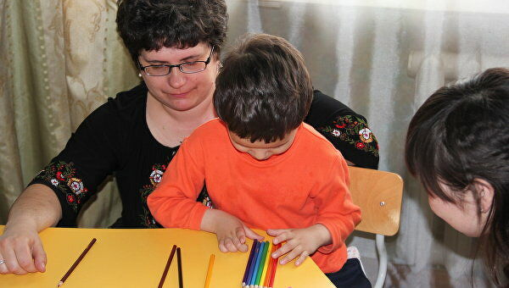
- PRT (Pivotal Respouse Treatment) – обучение основным/ключевым навыкам/реакциям.
Методика PRT направлена на развитие мотивации, социальной инициативы, умение реагировать на несколько сигналов, самоуправление. В дальнейшем способствует облегчению восприятия учебной информации.
Основная цель PRT – развивать мотивацию у ребенка с РАС реагировать на сигналы и социальные взаимодействия, которые могут заменить ненадлежащее или атипичное поведение.
PRT учит родителей предлагать терапию в естественной среде ребенка. Естественные и целевые системы вознаграждения помогают родителям реализовать их со своим ребенком. PRT-терапевты взаимодействуют с детьми в игровой среде. Во время игры взрослый поощряет значимое социальное поведение. Поощрение всегда связано с логикой ситуации. Например, на вопрос «Какого цвета?» ребёнок ответил «Жёлтый», и в качестве поощрения он получает жёлтый карандаш или фломастер, которым может порисовать.
Эта терапия успешно применяется для работы с дошкольниками и младшими школьниками. Подходит для лиц с тяжелой степенью аутизма.
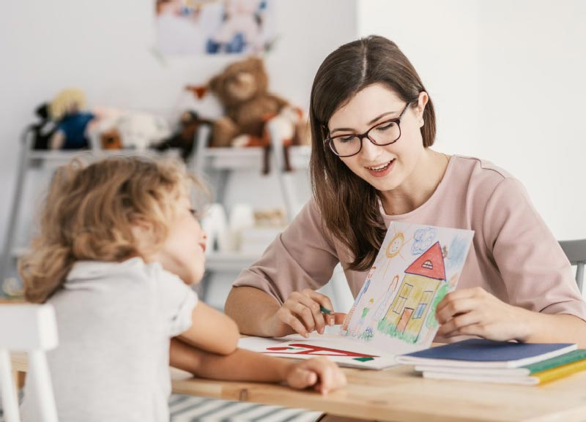
- TEACCH (Treatment and Education of Autistic and Related Communication Handicapped Children) – программа, позволяющая обучать детей с аутизмом и детей с особыми потребностями.
TEACCH – это методика структурированного обучения с особым вниманием к среде. Основная возрастная группа – 3–14 лет (с речевым развитием, соответствующим 5-летнему возрасту).
Основные цели обучения:
- Максимально развить независимость ребенка.
- Помочь ребенку эффективно взаимодействовать с другими.
- Увеличивать и развивать интеллектуальные навыки, школьные умения и индивидуальные способности.
- Стимулировать генерализацию навыков (все новые навыки, которые ребенок может максимально часто и эффективно использовать в разных ситуациях дома, в саду, школе).
- Развивать чувство себя, понимание себя (развитие эмоциональной сферы).
Работа с детьми проводится в следующих сферах:

- имитация;
- восприятие;
- крупная моторика;
- мелкая моторика;
- координация глаз и рук;
- элементарная познавательная деятельность;
- речь;
- самообслуживание;
- социальные отношения.


- Эмоционально-уровневый подход.
Суть данного подхода основывается на закономерностях развития эмоциональной регуляции ребенка и предполагает установление эмоционального контакта специалиста с ребенком, снятие конкретных страхов, агрессии, негативизма, стереотипий, развитие коммуникаций и социального взаимодействия.
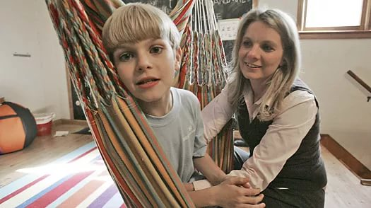
Заключительный этап работы - разработка и непосредственная апробация приемов и методов коррекции нарушений поведения.
Данный этап включает в себя: определение корректируемого поведения, проявления у ребенка, причины, приемы коррекции и организацию окружающего пространства. Пример:
- определение корректируемого поведения и проявление у ребёнка – локальные страхи, проявляющиеся в виде негативной реакция на громкие голоса, крики детей.
- причины: громкие голоса детей слишком интенсивны для ребенка по своим сенсорным характеристикам.
- приемы коррекции: предложить ребенку простой разрешающий комментарий происходящего, заражая его своей спокойной интонацией, подчеркивая незначительность пугающего предмета или ситуации.
- условия изменения окружающего пространства: контролировать педагогу силу и громкость своего голоса; поддерживать в группе спокойную атмосферу.

